**PERLINDUNGAN HUKUM BAGI PEMEGANG HAK CIPTA FILM ATAS KEGIATAN PEMBAJAKAN FILM YANG DITAYANGKAN TANPA IZIN PADA WEBSITE ILEGAL ATAU TELEGRAM**

SKRIPSI

***Diajukan Sebagai Syarat***

***Untuk Memperoleh Gelar Sarjana Hukum***



Oleh :

**FATWA ALFAJRI**

**1810012111218**

**BAGIAN HUKUM PERDATA**

**FAKULTAS HUKUM**

**UNIVERSITAS BUNG HATTA**

**PADANG**

**2023**

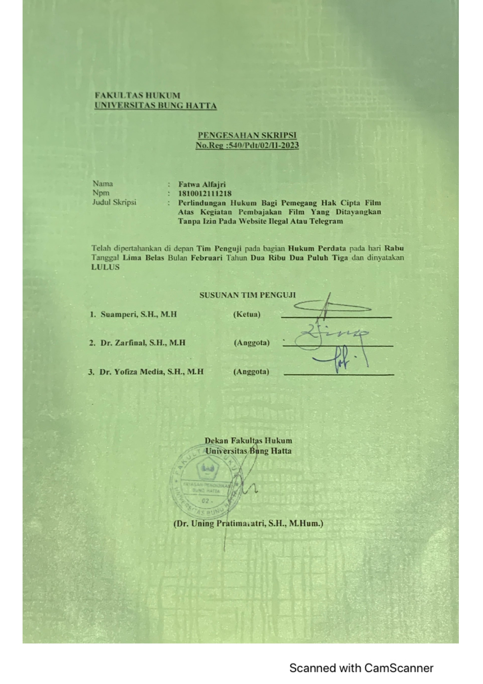

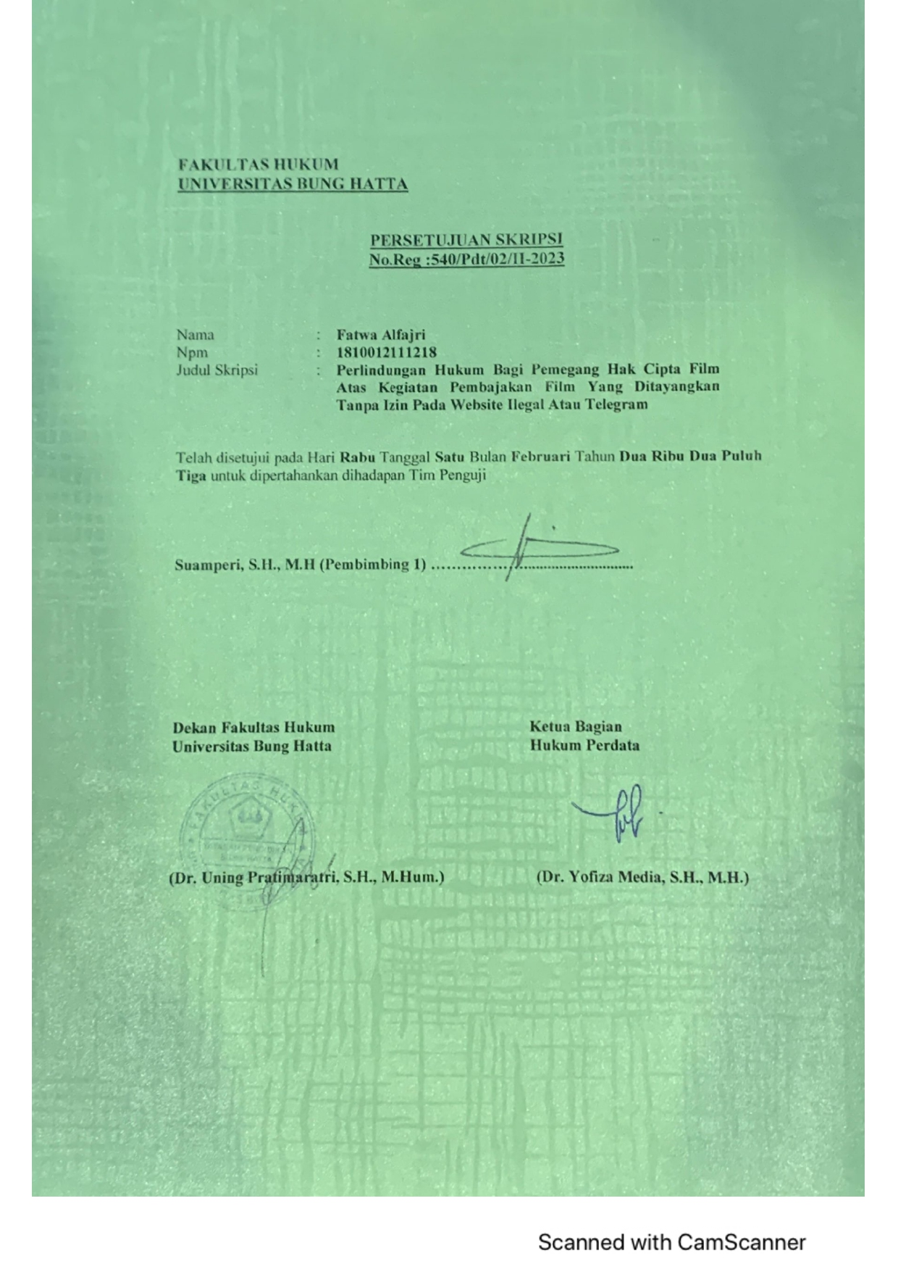

**Perlindungan Hukum Bagi Pemegang Hak Cipta Film atas Kegiatan Pembajakan Film yang Ditayangkan Tanpa Izin pada Website Ilegal atau Telegram**

**Fatwa Alfajri1, Suamperi**

1Program Studi Ilmu Hukum, Fakultas Hukum, Universitas Bung Hatta

E-mail: Fatwa alfajri@gmail.com

# ABSTRAK

Pada skripsi ini, penulis mengangkat permasalahan mengenai Perlindungan Hukum Terhadap Pemegang Hak Cipta terkait Pembajakan Film di Aplikasi Telegram dan Website. Pilihan tema dilatarbelakangi karena banyaknya pembajakan film yang terjadi khsususnya diaplikasi Telegram. Penulisan skripsi ini mengangkat rumusan masalah: (1) Apa bentuk perlindungan hukum bagi pemegang hak cipta film atas pembajakan pada perfilman di website dan telegram? (2) Faktor apa yang menjadi hambatan dalam proses penegakan hukum hak cipta terkait pembajakan film yang terjadi di website dan telegram? (3) Upaya hukum apa yang dapat dilakukan oleh pemegang hak cipta film yang dibajak melalui website dan telegram? Jenis penelitian hukum normatif. Sumber data yang digunakan data sekunder. Teknik pengumpulan data dengan studi dokumen. Hasil dari penelitian ini masyarakat dapat memahami perlindungan hak cipta dalam bentuk Preventif yang dilakukan pemerintah ialah dengan memberikan perlindungan hukum dengan cara memblokir website atau *channel* telegram yang melakukan pembajakan, dan Represif upaya penyelesaian sengketa, dapat melalui penyelesaian sengketa abritrase atau pengadilan. Serta faktor yang menjadikan pelaku pembajakan menggunakan aplikasi telegram karena pembajak menganggap telegram sangat mudah digunakan, bebas dan tidak terlalu ada pengawasan dalam pembuatan *channel*. Upaya yang bisa dilakukan oleh pemegang hak cipta yang dibajak dengan mengajukan pengaduan kepada polisi/penyidik terkait penggandaan atau pembajakan.

**Kata Kunci**: Perlindungan Hukum, Hak Cipta, Pembajakan.

# KATA PENGANTAR



Alhamdulillaahirabbil’aalamiin, rabbisyrahlisadri wayassirliamri

wahluluqdatammillisaani yafkahukauli. Puji syukur penulis ucapkan kepada kehadirat Allah SWT karena atas berkah, rahmat dan karunia-Nya yang telah memberikan anugerah kesehatan dan kelancaran, sehingga penulis dapat menyelesaikan penyusunan skripsi ini. Shalawat dan salam penulis ucapkan kepada nabi besar Muhammad SAW, Allahummashali’ala Muhammad waala’ali Muhammad. Dalam hal ini penulis menulis skripsi yang berjudul **“PERLINDUNGAN HUKUM BAGI PEMEGANG HAK CIPTA FILM ATAS KEGIATAN PEMBAJAKAN FILM YANG DITAYANGKAN TANPA IZIN PADA WEBSITE ILEGAL ATAU TELEGRAM”.** Penulisan skripsi ini diselesaikan dalam rangka untuk mencapai gelar Sarjana Hukum di Fakultas Hukum Universitas Bung Hatta.

Dalam penulisan skripsi ini penulis telah banyak mendapatkan bantuan serta bimbingan dan dorongan moril maupun materil dari berbagai pihak, maka pada kesempatan ini dengan segala kerendahan hati, penulis mengucapkan terimakasih banyak kepada Bapak Suamperi, S.H., M.H., selaku Dosen Pembimbing dimana dalam penulisan skripsi ini telah banyak meluangkan waktu, membantu dan memberikan pengarahan, nasihat maupun saran agar penulisan skripsi ini dapat terselesaikan dengan baik.

Dalam penyusunan skripsi ini, tentunya penulis juga mengucapkan terimakasih sebesar-besarnya kepada:

1. Bapak Prof. Dr. Tafdil Husni, S.E., MBA, selaku Rektor Universitas Bung Hatta.
2. Ibu Dr. Uning Pratimaratri, S.H., M.Hum., selaku Dekan Fakultas Hukum Universitas Bung Hatta.
3. Ibu Dr. Sanidjar Pebrihartari. R. S.H., M.H., selaku wakil Dekan Fakultas Hukum Universitas Bung Hatta.
4. Ibu Dr. Yofiza Media, S.H., M.H., selaku Ketua Bagian Hukum Perdata Fakultas Hukum Universitas Bung Hatta sekaligus penguji dua pada saat penulis seminar proposal dan ujian komprehensif.
5. Bapak Dr. Zarfinal S.H., M.H. selaku penguji satu pada saat penulis seminar proposal dan ujian komprehensif.
6. Bapak dan Ibu Dosen Fakultas Hukum Universitas Bung Hatta, terimakasih atas ilmu yang diberikan kepada penulis.
7. Bapak dan Ibu Tenaga Kependidikan Fakultas Hukum Universitas Bung Hatta yang telah membantu dan memberikan pelayanan yang terbaik selama penulis menyelesaikan skripsi ini.

Kepada seluruh pihak yang ikut serta membantu selama perkuliahan dan kelancaran dalam penulisan skripsi ini yang tidak bias penulis buatkan nama satu persatu baik dari segi materil maupun moril, bimbingan, dan bertukar pikiran serta memberikan semangat dan motivasi kepada penulis, sehingga skripsi ini dapat diselesaikan dengan baik.

Penulis menyadari bahwa skripsi ini masih jauh dari kesempurnaan dan masih banyak terdapat kesalahan dan kekurangan. Oleh sebab itu, kritik dan saran pembaca sangat penulis harapkan. Akhir kata, penulis ucapkan terima kasih dan penulis berharap semoga skripsi ini dapat berguna bagi para pembaca umumnya, dan khususnya bagi mahasiswa Fakultas Hukum Universitas Bung Hatta Padang.

**Wassalaamu’alaikum Warahmatullaahi Wabarakaatuh.**

Padang, Januari 2023

Penulis

Fatwa Alfajri

1810012111218

**DAFTAR ISI**

ABSTRAK i

KATA PENGANTAR ii

BAB I PENDAHULUAN 1

A. Latar Belakang 1

B. Rumusan Masalah 6

C. Tujuan Penelitian 6

D. Metode Penelitian 7

BAB II TINJAUAN PUSTAKA 9

A. Tinjauan Tentang Hak Cipta 9

a. Pengertian Hak Cipta 9

b. Sejarah hak cipta 14

c. Hak Cipta Dalam Undang-Undang Nomor 28 Tahun 2014 16

d. Pendaftaraan Hak Cipta 19

e. Perlindungan Hak Cipta 19

B. TINJAUAN UMUM TENTANG WEBSITE FILM DAN TELEGRAM 22

a. Pengertian Film 22

b. Pengertian Telegram 25

c. Manfaat dan Kegunaan Telegram 26

d. Gambaran Akses Fitur Dalam Telegram 27

BAB III HASIL PENELITIAN DAN PEMBAHASAN 30

A. Bentuk perlindungan hukum bagi hak cipta film atas pembajakan pada perfilman di website dan telegram 30

B. Faktor-faktor apa yang menjadi hambatan dalam proses penegakan hukum hak cipta terkait pembajakan film 42

C. Upaya penyelesaian sengketa yang dapat ditempuh oleh pemilik hak cipta dalam pembajakan karya film tersebut? 47

BAB IV PENUTUP 53

A. Kesimpulan 53

B. Saran 54

DAFTAR PUSTAKA